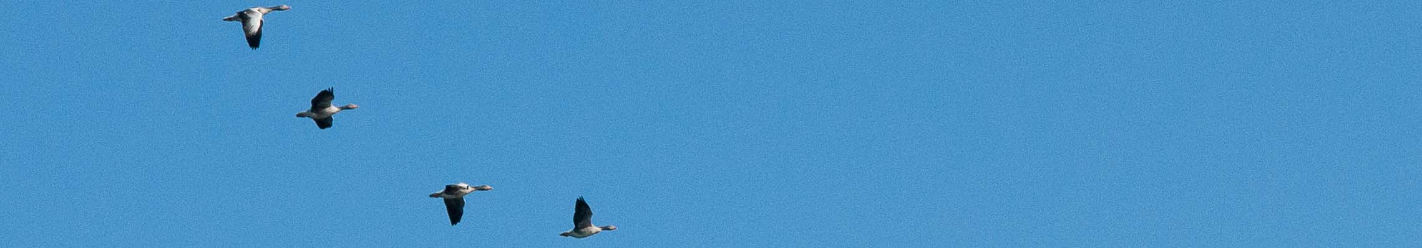
NYHETSBREV NR. 70 2020-08-25
Höststädning på Fredön lördagen den 26 september kl.10. Styrelsen har tagit beslut om att ha städdag i Coronatid, men det är viktigt att vi håller avstånd och inte kommer om man känner dig dålig. Det är mycket att rensa, kratta och elda i området eftersom vi inte städa i våras. Alla är välkomna till ängen där vi går igenom vad som behöver göras på föreningens mark, den egna tomten får man städa vid ett annat tillfälle. Tag med verktyg som kan behövas. Vi hoppas att så många som möjligt kan vara med. Vi bjuder inte på korv i år pga Corona men vi bjuder på dryck.
Den årliga stämman i Fredöns Samfällighetsförening äger rum söndagen den 27 september kl. 10 på ängen. Kallelse och agenda finns i bifogade mail och övriga dokument finns på hemsidan. För att begränsa antalet personer som kommer pga smittorisker, rekommenderar styrelsen att det kommer en person per fastighet och ta gärna med en penna för att skriva på röstlängden.
Viktigt att ni uppdaterar hemsidan om ni ändrat era adresser och telefon nr. Om det händer något så måste vi kunna nå fastighetsägaren.
Information hittar ni på vår hemsida www.fredon.se. om tex. adresser till styrelsen, tidigare nyhetsbrev och övrig info.
Styrelsen/Lena Grundelius/2020-08-25

